Leandro Henrique de Campos Silva | FATEC São José dos Campos  
**ZAWA – Sistema de gestão de cursos:**

- Contextualização:  
Uma instituição de ensino precisa de um sistema para gerenciar seus cursos e alunos matriculados. Cada curso pode ter vários alunos, enquanto cada aluno está matriculado em apenas um curso. O sistema deverá garantir o controle de cadastros, respeitar as regras de negócio e assegurar a integridade dos dados.

- Objetivo do Sistema:

Desenvolver um sistema em Java com interface gráfica e persistência dos dados em MySQL e também em arquivo texto, utilizando programação orientada a objetos.

- Funcionalidades:

-- Cadastrar, visualizar, desabilitar, reabilitar e excluir cursos

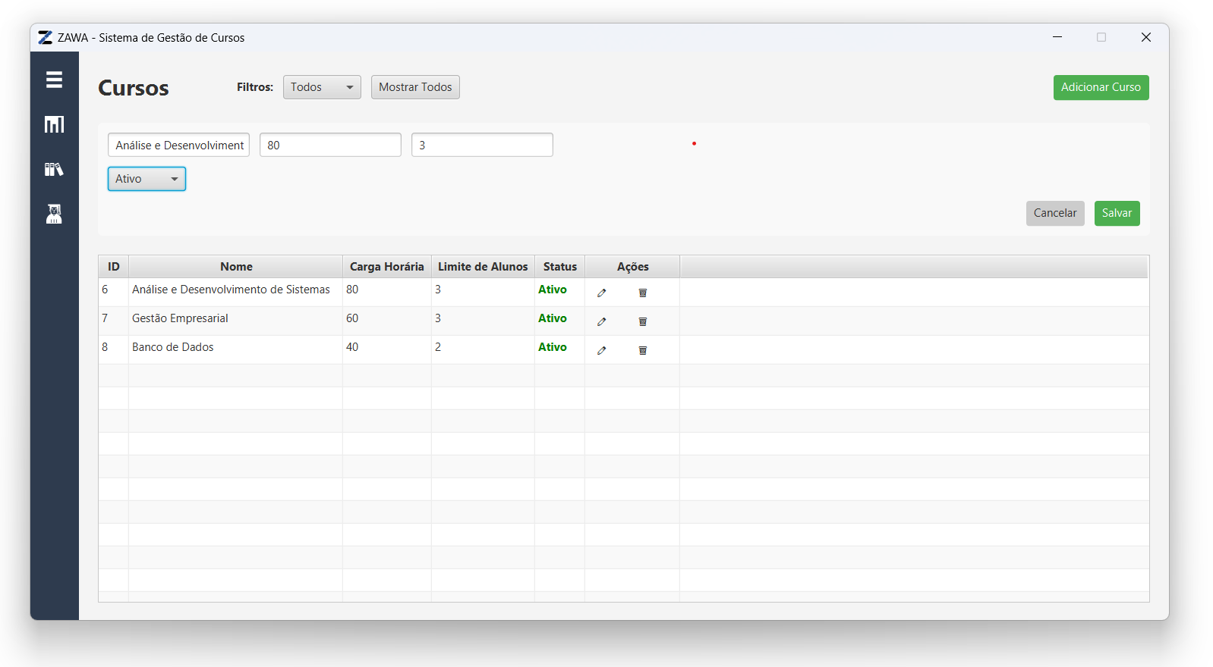

-- Cadastrar, visualizar, desabilitar, reabilitar e excluir alunos

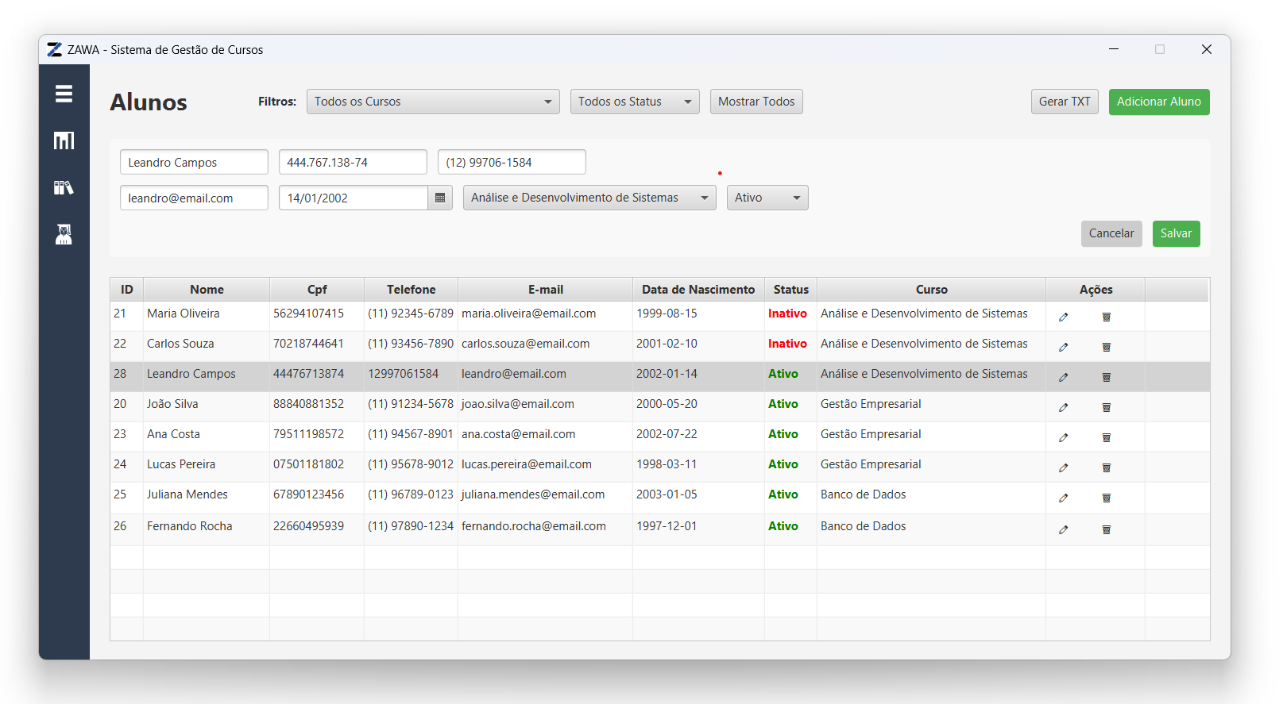

-- Filtro de cursos e redirecionamento para tabela alunos  
Ao clicar duas vezes sobre um curso na tabela, o sistema redireciona automaticamente para a tela de alunos, aplicando um filtro automático para exibir somente os alunos daquele curso selecionado.

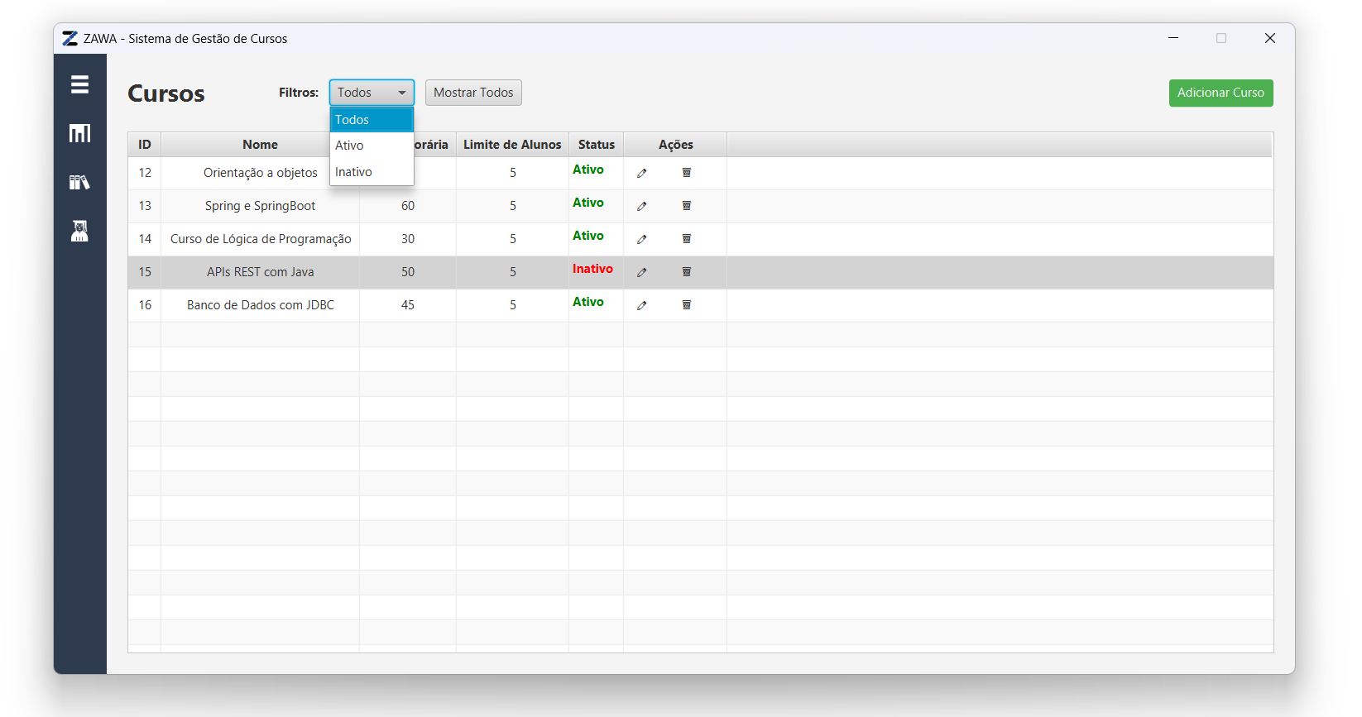

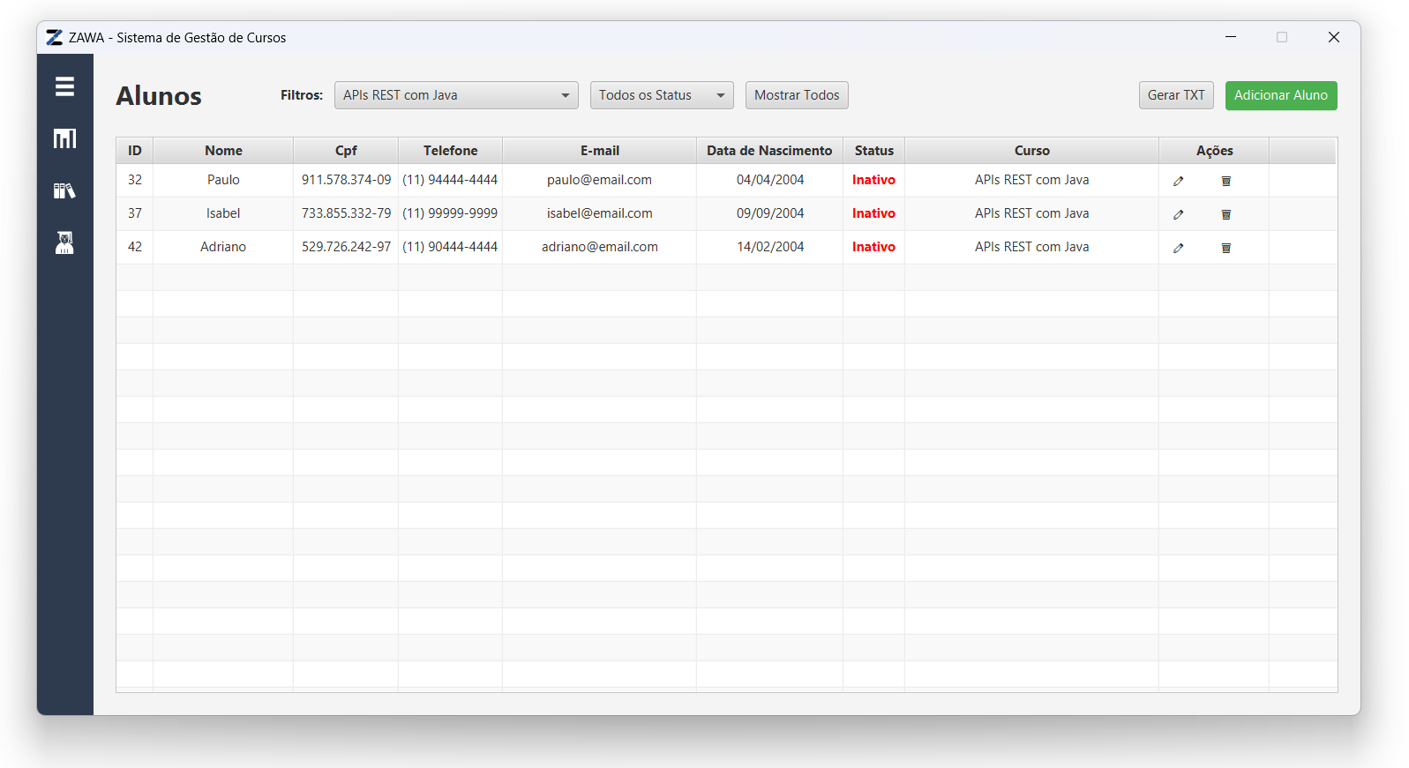

-- Filtro de cursos na tabela alunos  
